Глоссарий к лекции 6
Электростатика

Д
Диэлектрическая проницаемость ε показывает, во сколько раз напряжённость электростатического поля в диэлектрике E меньше, чем напряжённость Е₀ поля в вакууме: $ε=\frac{E_{0}}{E}$.
Ё
Ёмкость (см.электроёмкость) проводника численно равна заряду, который нужно сообщить проводнику для того, чтобы его потенциал изменился на единицу. Или: ёмкость равна отношению заряда проводника к его потенциалу: $C=\frac{q}{ϕ}$. (Считается, что потенциал бесконечно удалённой точки равен нулю.) Электроемкость проводника зависит от его размеров, формы, от диэлектрической проницаемости среды и наличия по соседству других проводников.
Ёмкость конденсатора численно равна заряду, который нужно ему сообщить, чтобы разность потенциалов обкладок (напряжение на конденсаторе) было равно 1 вольту: $C=\frac{q}{U}$, где U=φ₁–φ₂ – разность потенциалов обкладок. Ёмкость зависит от формы, размеров обкладок, их взаимного расположения и диэлектрической проницаемости среды.

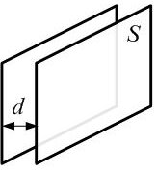

Ёмкость плоского конденсатора (рис.) равна $C_{\text{пл}\text{.}}=\frac{{\text{εε}}_{0}⋅S}{d}$

Ёмкость шара (сферы) равна C_{Ш}=4πεε₀R, где R – её радиус, ; ε₀ – электрическая постоянная, ε – диэлектрическая проницаемость среды, окружающей сферу.

З
Закон Кулона: сила взаимодействия двух точечных неподвижных зарядов в вакууме прямо пропорциональна величине каждого заряда и обратно пропорциональна квадрату расстояния между ними:
$F=k\frac{\left|q_{1}\right|⋅\left|q_{2}\right|}{r^{2}}$. Здесь $k=\frac{1}{4{\text{πε}}_{0}}≈9⋅{\text{10}}^{9}\frac{Н⋅м^{2}}{\text{Кл}}=9⋅{\text{10}}^{9}\frac{м}{Ф}$.
Или: $F=\frac{\left|q_{1}\right|⋅\left|q_{2}\right|}{4{\text{πε}}_{0}⋅r^{2}}$, где ε₀ – электрическая постоянная, равная 8.85.10⁻¹² Ф/м.

Закон сохранения заряда. В замкнутой (точнее, электрически изолированной, то есть не обменивающейся зарядами с окружающей средой) системе алгебраическая сумма электрических зарядов сохраняется:
$\sum_{i}{q_{i}}=\text{const}$.
Закон сохранения заряда – один из фундаментальнейших законов природы – был установлен ещё в 18 веке, задолго до открытия электрона и других элементарных частиц-носителей заряда.
К
Конденсатор – это два проводника (две обкладки), находящихся вблизи друг друга. Обкладки имеют одинаковые по величине и противоположные по знаку заряды. Взаимная ёмкость (или просто ёмкость) конденсатора равна $C=\frac{q}{U}$, где U=φ₁–φ₂ – разность потенциалов обкладок.
Л
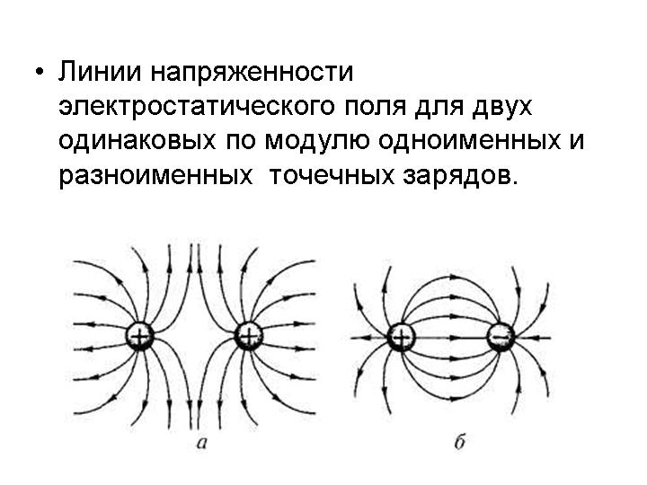
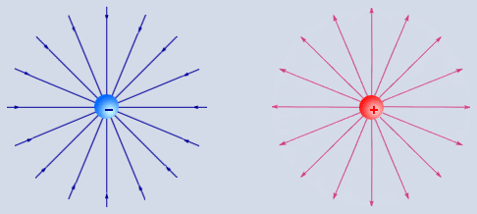
Линейная плотность заряда – это заряд единицы длины $τ=\frac{\text{dq}}{\text{dl}}$.
Линии напряжённости. Напряжённость электростатического поля можно изобразить с помощью линий напряжённости (рис.). Касательная к линии в каждой точке указывает направление вектора $\vec{E}$, а густота линий напряжённости пропорциональна модулю $\vec{E}$ (густота – число линий, пронизывающих малую площадку, перпендикулярную линиям, в расчёте на единичную площадь).
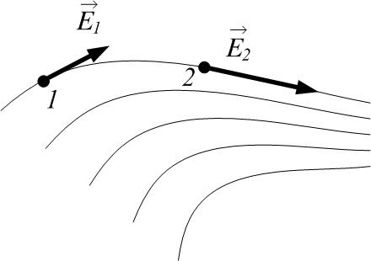

Линии напряжённости обладают следующими свойствами:
- начинаются на положительных зарядах или в бесконечности;
- заканчиваются на отрицательных зарядах или в бесконечности;
- не могут обрываться нигде, кроме зарядов;
- не могут пересекаться (иначе напряжённость в точке пересечения была бы определена неоднозначно).
Н
Напряжённость электростатического поля в данной точке численно равна силе, действующей на единичный положительный пробный точечный заряд, помещённый в данную точку поля: $\vec{E}=\frac{\vec{F}}{q}$. Напряжённость $\vec{E}$ – силовая векторная характеристика поля. Если в точку поля с напряжённостью $\vec{E}$ поместить точечный заряд q, то на него со стороны поля будет действовать сила, равная $\vec{F}=q⋅\vec{E}$.
О
Объемная плотность заряда – это заряд единицы объёма $ρ=\frac{\text{dq}}{\text{dV}}$.
Объёмная плотность энергии – это энергия единицы объёма: $w=\frac{\text{dW}}{\text{dV}}$.
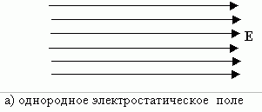
Однородное поле. Поле однородно, если напряжённость его в любой точке одинакова: $\vec{E}=\text{const}$(рис.).

П
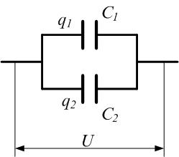
Параллельное соединение конденсаторов (рис.). При параллельном соединении конденсаторов общая ёмкость равна C_{общ}=C₁+C₂.

Поверхностная плотность заряда – это заряд единицы площади $σ=\frac{\text{dq}}{\text{dS}}$.
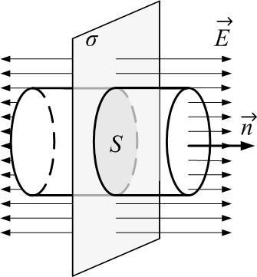
Поле бесконечной равномерно заряженной плоскости. Напряжённость поля в любой точке равна $E=\frac{σ}{2⋅ε_{0}}$, где σ – поверхностная плотность заряда. Направление вектора напряжённости – см.рис.

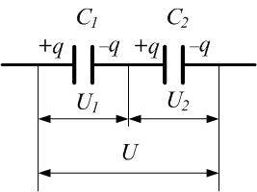
Последовательное соединение конденсаторов (рис.). При последовательном соединении конденсаторов общая ёмкость вычисляется из формулы: $\frac{1}{C_{\text{общ}\text{.}}}=\frac{1}{C_{1}}+\frac{1}{C_{2}}$.

Потенциал данной точки поля – это энергия единичного положительного точечного пробного заряда, помещённого в данную точку: $ϕ=\frac{W}{q}$. Или: потенциал данной точки поля численно равен работе по перемещению единичного точечного пробного положительного заряда из данной точки поля на бесконечность: $ϕ=\frac{A_{∞}}{q}$. Потенциал – скалярная энергетическая характеристика поля. Если точечный заряд q поместить в точку поля, имеющую потенциал φ, то энергия заряда равна W=qφ.
Потенциальная энергия взаимодействия точечных зарядов Q и q, находящихся на расстоянии r друг от друга в среде с диэлектрической проницаемостью ε, равна $W=\frac{\text{qQ}}{4{\text{πε}}_{0}⋅ε⋅r}$.
Принцип суперпозиции. Потенциал, созданный в данной точке системой зарядов q_{i}, равен алгебраической сумме потенциалов, созданных в данной точке каждым зарядом системы в отдельности: $ϕ=\sum_{i}{ϕ_{i}}$.
Принцип суперпозиции. Напряжённость поля, созданного в данной точке системой зарядов, равна векторной сумме напряжённостей полей, созданных в этой точке каждым зарядом: $\vec{E}=\sum_{i}{{\vec{E}}_{i}}$.
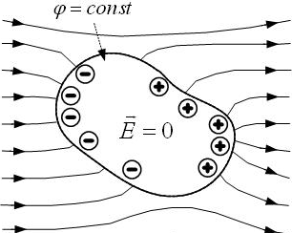
Проводник – вещество с хорошей электропроводимостью; в проводниках много свободных зарядов. Свободные заряды проводника перераспределяются так, что в состоянии равновесия разность потенциалов любых двух точек проводника равна нулю. Это значит, что электростатического поля внутри проводника нет (рис.). Внутри проводника нет объёмных нескомпенсированных зарядов; заряды могут быть только на поверхности проводника.
К проводникам относятся металлы (носители заряда – электроны), ионизированный газ – плазма (носители заряда – ионы и свободные электроны), растворы электролитов (носители заряда – ионы).

С
Связь между напряженностью и потенциалом. Для однородного поля $E_{x}=\frac{ϕ_{1}−ϕ_{2}}{Δx}=\frac{Δϕ}{Δx}$.

Т
Теории дальнодействия и близкодействия. По теории дальнодействия, заряды взаимодействуют мгновенно и непосредственно, без участия какого-либо носителя. Взаимодействие распространяется мгновенно. В действительности это не так: любые взаимодействия могут распространяться только с конечной (хотя и очень большой) скоростью – это скорость света в вакууме c=3.10⁸ м/с. По теории близкодействия, заряды взаимодействуют посредством полей; взаимодействие передаётся с помощью материального посредника – поля. На данный заряд действует поле, созданное другим зарядом.
Точечный заряд – это заряженное тело, размерами которого можно пренебречь по сравнению с расстоянием до других тел.
Э
Электроемкость уединенного проводника показывает, какой заряд нужно сообщить данному проводнику, чтобы его потенциал изменился на единицу: $C=\frac{q}{ϕ}$. При этом считается, что потенциал бесконечно удалённой точки равен нулю. Электроемкость проводника зависит от его размеров, формы, от диэлектрической проницаемости среды. Если недалеко от заряженного проводника находится другой проводник, то из-за явления электростатической индукции ёмкость проводника меняется (возрастает): заряды на незаряженном проводнике перераспределяются так, что потенциал неуединённого проводника меньше, чем уединённого, то есть, проводники влияют друг на друга.
Энергия заряженного конденсатора равна $W=\frac{{\text{CU}}^{2}}{2}=\frac{q^{2}}{2C}=\frac{\text{qU}}{2}$, где q – заряд конденсатора, С – его ёмкость, U – напряжение на обкладках конденсатора.
Энергия заряженного проводника равна $W=\frac{{Cϕ}^{2}}{2}=\frac{q^{2}}{2C}=\frac{qϕ}{2}$, где q – заряд проводника, С – его ёмкость, φ – потенциал.
Я

Явление электростатической индукции (электростатическая индукция). Вблизи заряженных тел свободные заряды проводника перераспределяются так, что электрического поля внутри проводника не будет (см., например, рис.). Линии поля разрываются на поверхности проводника индуцированными зарядами, это и есть явление электростатической индукции.

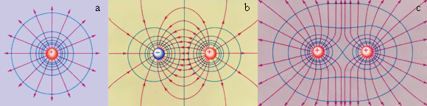
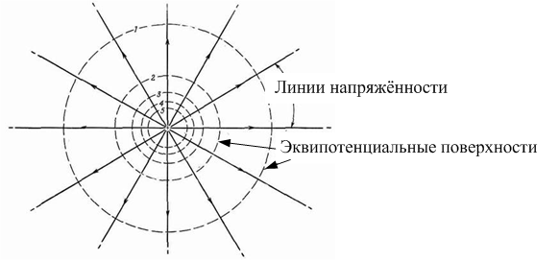
Эквипотенциальная поверхность – это совокупность точек пространства, имеющих одинаковый потенциал: φ=const. Линии напряжённости всегда перпендикулярны эквипотенциальным поверхностям. Примеры – см. рисунки.

Электрический заряд. В природе существует 2 сорта электрических зарядов – положительные и отрицательные. Многие элементарные частицы обладают электрическим зарядом; это – их неотъемлемое свойство, как, например, масса или момент импульса (спин), причём заряд частиц кратен элементарному: q=N. e, где N – целое число. Частиц с дробными зарядами в свободном состоянии не бывает. Электрон имеет отрицательный заряд, по величине равный элементарному e≈1.6.10⁻¹⁹ Кл: $q_{e^{−}}=−e$, заряд протона положителен и тоже равен элементарному: $q_{p}\text{=+}e$. Заряд тела (системы тел) не зависит от выбора системы отсчёта. Что такое электрический заряд, объяснить практически невозможно. Однако можно описать, как они взаимодействуют (см. закон Кулона).
Электростатика изучает поле, созданное неподвижными электрическими зарядами (электростатическое поле). В основе электростатики – закон Кулона, описывающий взаимодействие электрических зарядов.
Электростатическое поле. Заряды взаимодействуют друг с другом посредством электростатического поля. Любой заряд создаёт в окружающем пространстве электростатическое поле. Электростатическое поле – это пространство с особыми свойствами: оно действует на другие заряды, помещённые в поле (см. напряжённость поля).
Элементарный заряд. В природе нет в свободном состоянии зарядов, меньших элементарного e≈1.6.10⁻¹⁹ Кл, - это модуль заряда электрона. Заряды дискретны. Заряд любой частицы или тела кратен элементарному: q=±N.е.

